Antwoorden Speelproblemen 261 – 270
© Bridge Office
Auteur: Thijs Op het Roodt

Ik ben er mij heel goed van bewust dat er meer wegen naar Rome leiden.
Er zullen best andere mogelijkheden zijn, om een speelprobleem aan te pakken of op te lossen.
Ik vind het dan wel leuk, dat u het probleem hééft opgelost.
En dat is ook de bedoeling van deze boekjes. Doel dus bereikt. Heel veel plezier en succes.

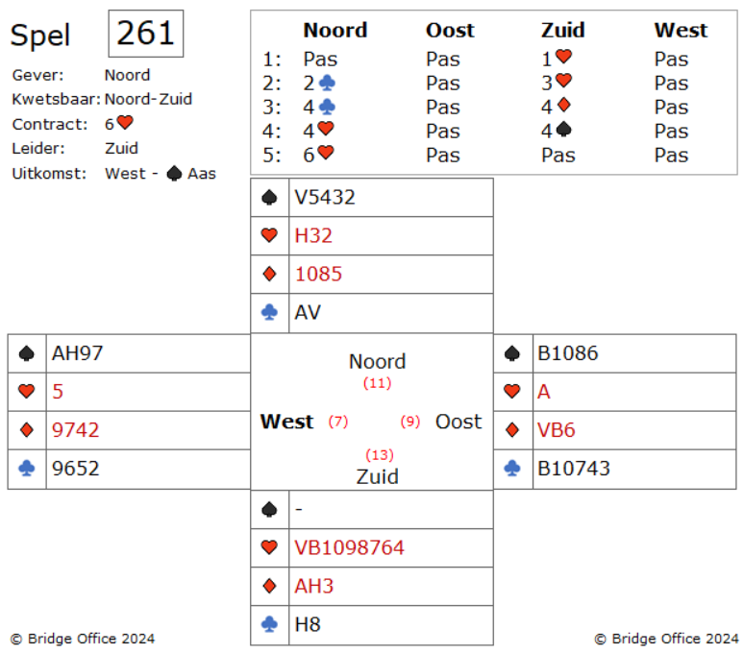
Wat zuid zeker weet is, dat er een klaveren verliezer is.
Ook bestaat de kans op een harten verliezer.
Een harten zou zuid kwijt kunnen op een schoppen van noord, maar dan blijft de harten snit nog steeds bestaan.
Ziet u een mogelijkheid om de harten snit te vermijden?
Tuurlijk is die er. Om eerlijk te zijn. Anders zou ik de vraag niet stellen.
Een van de dingen die een ervaren speler niet altijd doet is het eerste doen, wat bij hem op komt.
Hij zal rustig naar de dummy kijken en gaan zoeken naar een andere manier om het spel te spelen als wat hem meteen te binnen schoot.

Het probleem van zuid is de harten snit.
Maar er is een kleine kans.
Speel schoppen aas en dan schoppen heer en troef de derde schoppen in uw hand en voor de zekerheid met troef acht.
Valt schoppen vrouw en schoppen boer, dan kunt op schoppen tien een harten kwijt.
U heeft de harten snit niet meer nodig.

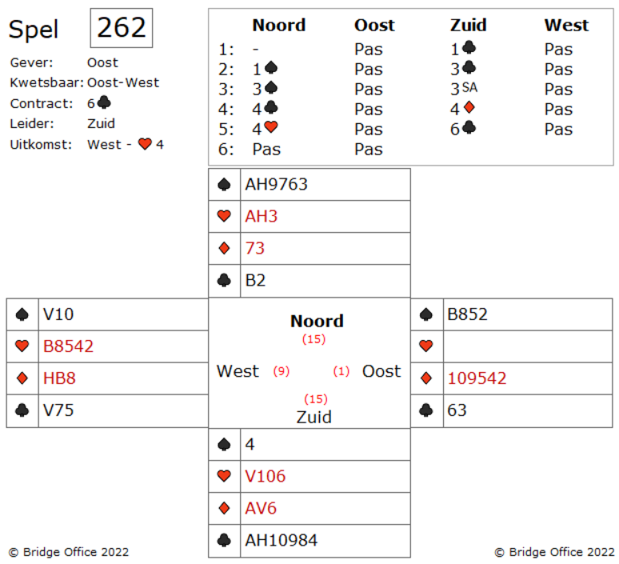
Die optie zorgt ervoor dat u geen enkele snit hoeft te maken.
Het is geen garantie dat dit werkt, maar het biedt meer kansen dan twee keer snijden.
Neem de uitkomst in uw hand en speel klaveren aas en heer.
Zowel west als oost bekennen beide keren, maar klaveren vrouw blijft achter.
Nu speelt u schoppen aas en u troeft een schoppen in zuid.
Oost en west bekennen allebei.
En nu?

Ik kan u vertellen, dat deze zes klaveren nu niet meer down kan.
Nu speelt u klaveren voor troef vrouw.
West wint en die zal harten spelen.
Genomen in noord en nu komt schoppen heer en zitten de schoppen niet verdeeld, dan wordt de volgende schoppen getroefd.
Nu zijn de schoppen in noord hoog en kunt u uw ruiten verliezers kwijt.

Nu moet ik wel eerlijk zijn, dat deze speelwijze afhankelijk is van het schoppen zitsel.
Maar in tachtig procent van de gevallen zit de schoppen drie-drie of vier-twee.
En niet vergeten, dat de klaveren niet vier-een of nog erger mogen zitten.
Maar ja, dat is in elk geval meer kans dan vijftig procent kans, dat de snit goed zit.
Wiskundigen kunnen dit uitzoeken als ze dat willen.
Wiskundigen kunnen dit uitzoeken als ze dat willen.

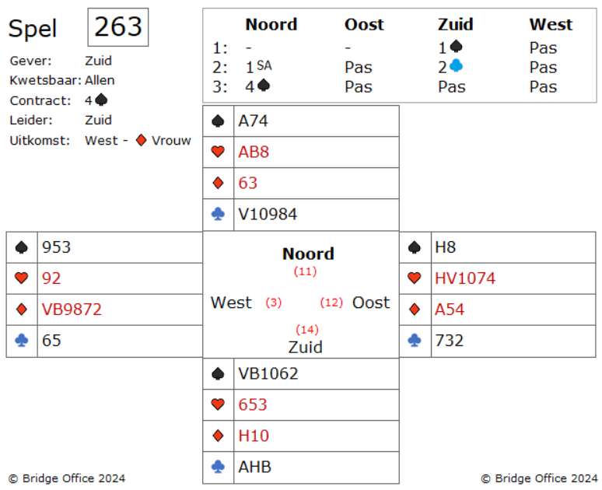
Er zijn momenten waarop u wenste dat u had geboden.
Gezien de dummy had je veel liever gezien dat West met harten was gestart in plaats vaan ruiten vrouw. Maar ondanks dat, ga achter de harten kleur aan. Speel harten heer.
Je hoopt dat de leider de slag zal nemen en dan hopen dat je partner in staat zal zijn om later nog een keer harten terug te spelen.
Maar zuid laat u de harten heer houden. West speelt hierop de negen, dummy de acht. Uw oorspronkelijke plan werkt niet.
Kunt je u nieuw plan bedenken?
Ja, dat kan. De harten negen van West kan maar één ding betekenen. Hij moet je proberen te vertellen dat hij twee harten heeft.
Het is voor iedereen duidelijk dat hij geen harten honneurs heeft, dus zijn harten negen kan niet anders worden geïnterpreteerd dan een singelton.
Nadat u harten heer heeft kunnen houden, speelt u nog een harten.
U geeft het op om een tweede harten slag te krijgen, maar u krijgt daarvoor een andere slag.
Noord wint de tweede harten slag, maar hoe hij ook speelt, je komt binnen met je schoppen heer en kunt west een harten troever geven.
De sleutel is, om niet verblind te worden door te denken dat u twee harten winnaars nodig hebt. Een winnaar en een introever zijn net zo mooi.

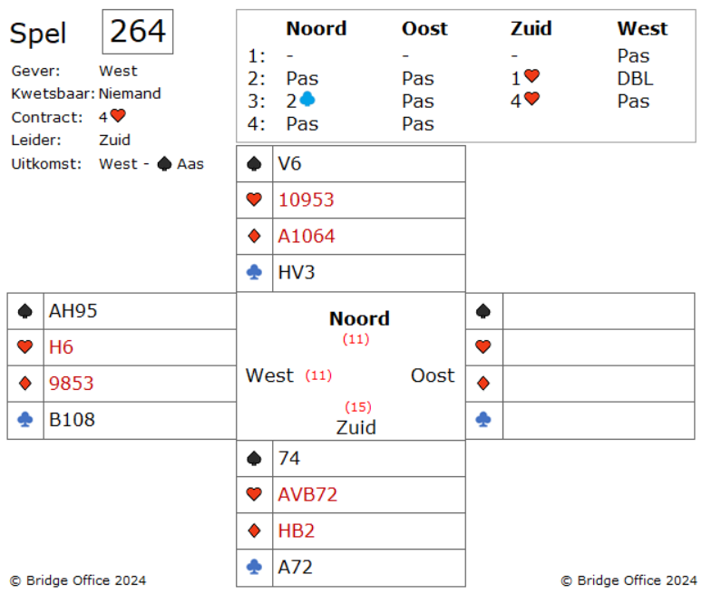
Kunnen wij bedenken wie harten heer heeft. Geen idee. Daarom gaan we snijden.
Dus klaveren boer in de dummy genomen met de vrouw.
Dan komt harten tien en in oost komt harten vier, genomen in west neemt met harten heer.
Jammer. West vervolgt met harten en oost bekent. De troeven zijn nu op bij de tegenpartij.
Dus ik ben al een harten slag kwijt en een schoppen slag en ik ga nog een schoppen slag verliezen en ruiten vrouw ontbreekt nog!

Wie heeft ruiten vrouw?

Ga terug naar het bieden. West heeft eerst gepast en gaf toen een uitneem doublet.
Hij heeft al aardig wat hoge kaarten laten zien.
West kwam uit met schoppen aas en speelt dan klaveren boer.
Dan heeft hij ook harten heer laten zien.
Wanneer west ruiten vrouw zou hebben, dan had 13 punten gehad.
Hij had dus geopend. Nu weten wie ruiten vrouw heeft.
U maakt vier harten precies. Twee schoppen verliezers en een harten verliezer.
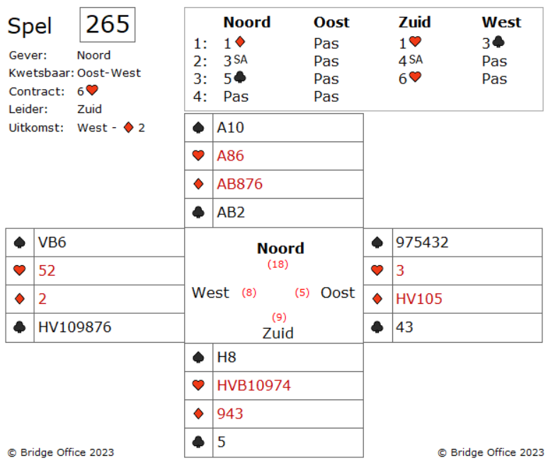
Ruiten 2 is een singelton. Toch?
Laten we maar aannemen dat dat zo is.
Dus meteen met de aas nemen, want anders ben ik down voor dat ik aan de beurt ben geweest.
Nu volgt twee keer troef.
Incasseer schoppen heer.
En nu klaveren 5 naar klaveren aas.
Troef nu klaveren 2 van de dummy.
Nu schoppen 8 naar schoppen aas.
Kunt u het nog volgen?
Want nu komt het.
U weet dat west de rest van de klaveren heeft.
Dus klaveren boer en een in de hand een ruiten weg.
West is ingegooid.
Hij mag nu klaveren of schoppen in de dubbel renonce spelen of ruiten spelen die in de dummy wordt getroefd.

Mooi toch? 6 harten gemaakt.

GEEN SPEL 266

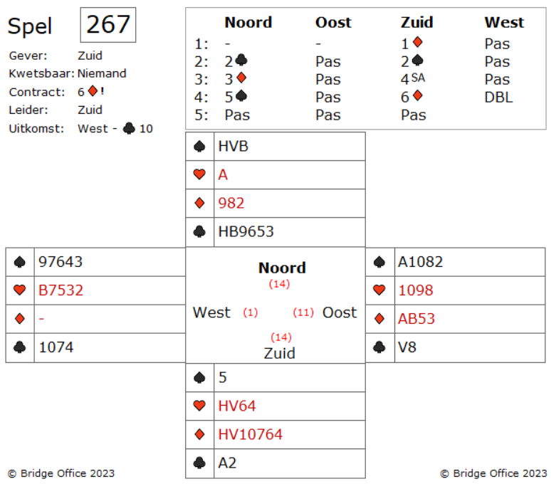
Het doublet op de 6 ruiten moet u aan het denken zetten. Oost heeft vermoedelijk AB53 van ruiten.
Want met AB of AB5, zijn 2 slagen helemaal niet zeker. Maar AB53, zou je toch denken, dat je twee slagen krijgt. Nou, geloof het maar niet. Het gaat als volgt.
Op klaveren 10 van west wordt in de dummy de boer gespeeld.
West neemt over met de vrouw en die neemt zuid weer met de aas.
Klaveren 2 naar klaveren heer.
Troeft oost niet, of met ruiten aas, dan verdwijnt schoppen 5 in zuid.
Dus oost klein troef.
West troeft over.
Nu harten 4 naar harten aas en weer klaveren.
Oost moet weer troeven en zuid troeft weer over.
Harten 6 getroefd in noord en weer klaveren.
Oost moet weer klein (met de boer) troeven en zuid troeft weer over.
Nu komt de harten 7. Die wordt in noord getroefd.
En wat denkt u?
Precies. Weer klaveren. Wat oost ook doet, schoppen 5 gaat weg. De enige slag die oost krijgt is troef aas. Hier kun je als bridger alleen van smullen. Toch? Nu klaveren 9, vanuit de dummy.
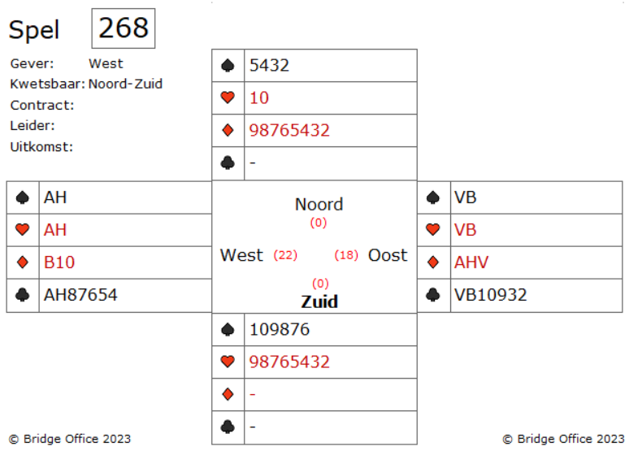
Zwijgen over de tegenpartij.
Die laten dan een dichte 7 SA aan zich voorbij gaan.
Het is mooi om te zien, maar een onmogelijkheid om dit in je hand te krijgen.
Toch vind ik dit een van de schoonheden van bridge.
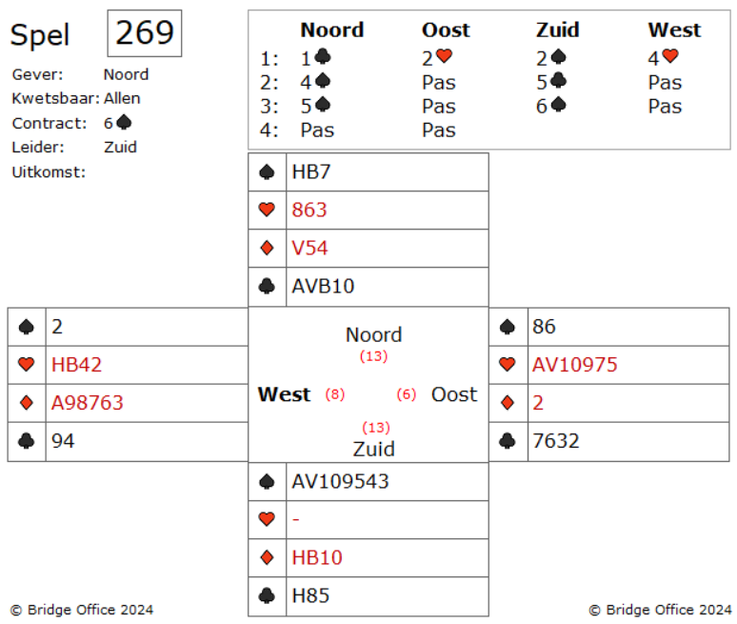
Hier zijn enkele dingen om over na te denken.

Zuid bood een slam zonder Blackwood te gebruiken.
Zuid heeft waarschijnlijk een ruiten en zou hij met een verliezende harten geen slem bieden.
Hij moet harten aas hebben of een renonce in harten.
Dus een harten start levert niets op.

Wanneer uw partner een goede harten kaart heeft, dan zal hij niet veel anders in de andere kleuren hebben. Dus dat Oost ruiten heer heeft, kan ik mij niet voorstellen.
Maar wat ik mij wel voor kan stellen is, dat hij een singelton ruiten heeft.

Daarom kom ik, als West, met ruiten aas uit.
In de dummy verschijnen drie ruiten. Oost speelt ruiten twee bij en zuid speelt ruiten boer bij.
Omdat ik weet dat Oost minimaal zes harten heeft, is de kans groot dat hij singelton ruiten heeft.
In de tweede speelronde ruiten na, is het meeste kansrijk.
En zo is het in dit spel ook. Ruiten aas, ruiten na en troef in oost.

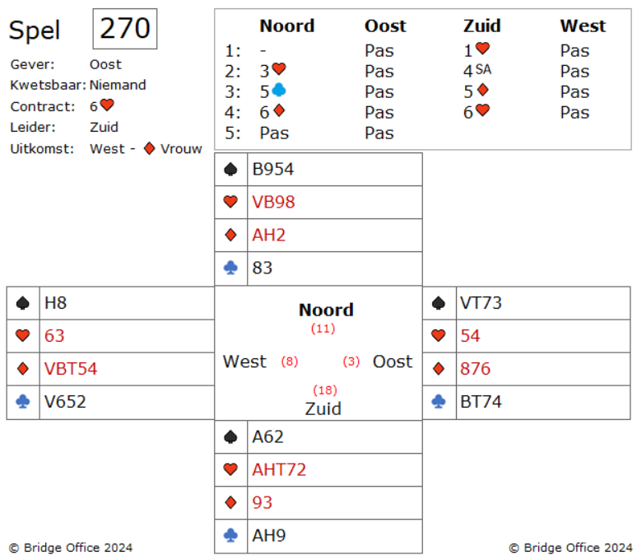
Het lijkt erop dat zuid geen ruiten en klaveren meer heeft en dat ter voorbereiding op een eindspel.
Wees eerlijk, welke schoppen speelde je toen Zuid zijn aas speelde?
Ik hoop dat je je koning hebt gespeeld.
Als zuid de schoppen tien of schoppen vrouw had, zou hij snijden in plaats van de schoppenaas te spelen.
Dan maakt het niet uit wie de heer en vrouw heeft. Hij zou maar één slag verliezen.
Daarom heeft Oost zowel de schoppen tien als de schoppen vrouw.
Wat gebeurt er als je je schoppen acht speelt in plaats van je koning onder de aas van Zuid?
Je bent ingegooid in een eindspel met alleen een klaveren of ruiten om te spelen.
Beide kleuren stellen Zuid in staat om in de dummy te troeven en zijn verliezende schoppen af te gooien. En dan heeft zuid zijn slem gemaakt.

